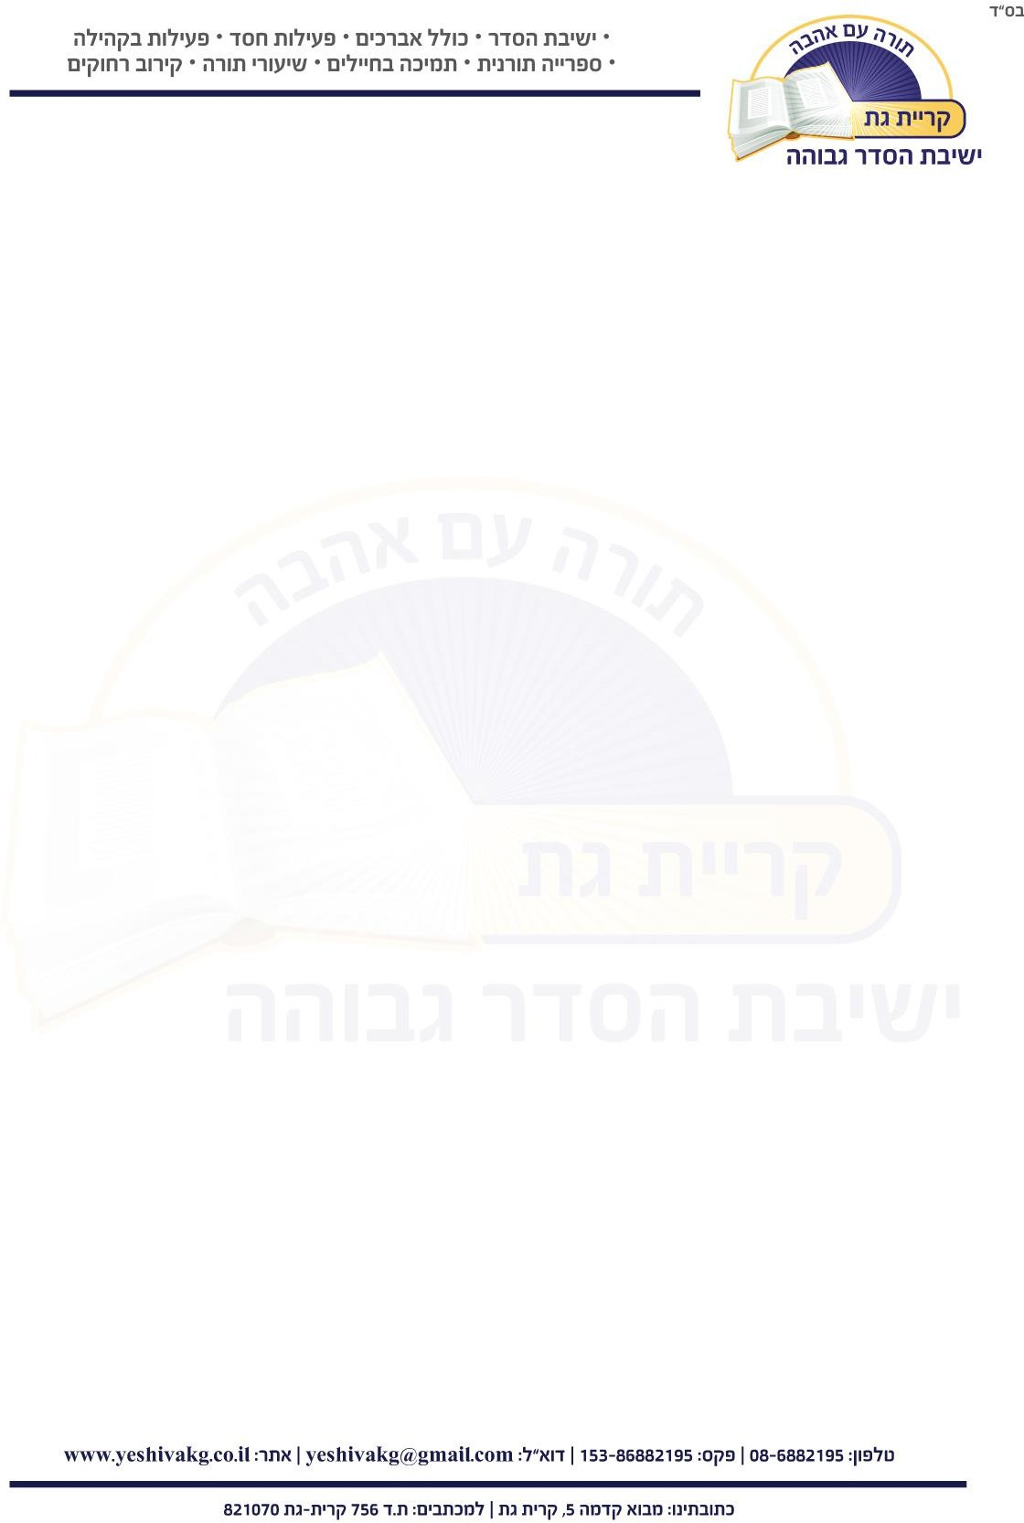
מדרשנוער – שיח אמוני על פרשת השבוע

דף מקורות לפרשת ויחי

.1 אבות, פרק ד, משנה כב

ַהִּיּלֹוִּדים - ָלמּות, ְוַהֵּמִּתים – ְלֵּהָחיֹות.

.2 תענית, דף ה, עמוד ב

אמר ליה :הכי אמר ר' יוחנן: יעקב אבינו לא מת .אמר ליה: וכי בכדי ספדו ספדנייא וחנטו חנטייא וקברו קברייא. אמר ליה: מקרא אני דורש שנאמר: "ואתה אל תירא עבדי יעקב נאם ה' ואל תחת ישראל כי הנני מושיעך מרחוק ואת זרעך מארץ שבים" )ירמיה ל,( מקיש הוא לזרעו. מה זרעו בחיים אף הוא בחיים.

.3 רשב"א, פירוש האגדות, תענית
דע כי מה שהשיב ר' יצחק מקרא אני דורש לא להעמיד דבריו על צד כוונת רב נחמן השיב כן ולומר שעל המקרא היה סומך לדרוש ממנו כי יעקב כעצמו לא מת שהרי נתאמת מאמר רב נחמן כי באמת נספד ונחנט ונשאוהו ממצרים וקברוהו בקברי אבותיו – היאך אפשר שסמך ר' יוחנן או רבי יצחק יותר על מדרש רמז אחד נעלם שבמקרא ממה שהיה סומך על מקראות גלויים מבוארים שמת ונספד ונחנט ונקבר זה שהשכל דוחה ומרחיק בלי ספק. רק רבי יצחק כך השיבו לא על מיתת גופו אני אומר אך מקרא אני דורש מה זרעו בחיים אף הוא בחיים ואז הבין רב נחמן רמזי סודו ושתק. גם נגלהו כי שאר האבות פסולת היה בזרעם ולא נזדקקו התולדות עד יעקב ולא היה זרעם כולם ראוי להדבק בחיים ולקבל התורה שהיא מקור החיים עד יעקב....ועל הכוונה הזו אמרו יעקב אבינו לא מת ולא אמרו האבות לא מתו כי מקצת זרעם מת והוא המעיד כי לא היה כוח תולדתם חי בלי שום הפסק כי עוד נמשך מעטיו של נחש. ואמרו מה זרעו לא מת אף הא לא מת לומר שהזרע מעיד על השורש...וכולו זרע אמת כולנו חיים.

.4 קהלת, פרק ט, פסוק ד
"ִּכִּֽי־ְלֶֶ֤כֶלב ַח ֙י ֣הּוא ֔טֹוב ִּמן־ָהַאְרֵֵּ֖יה ַה ֵּ ִּֽמת"

.5 מדרש זוטא, קהלת, ט
מי שהוא כלב אינו יכול לעשות ארי ומי שהוא ארי אינו יכול לעשות כלב. אדריינוס שחיק עצמות א"ל לר' יהושע בן חנניה: אנא טב ממשה רבך. א"ל למה? א"ל [אני טוב ממשה] דאנא חי והוא מת, דכתיב: "כי לכלב חי הוא טוב מן האריה המת." א"ל [יכול] את גזור דלא ידלוק נורא ברומי תלתא יומין? [אדריאנוס טען כי הוא טוב ממשה כי הוא חי ומשה מת: דהיינו כי חוקותיו עדיפין על חוקות משה והתורה: זאת אומרת משה מת כבר וכן חוקי ישראל מתו אך אדריאנוס חי ועל כן חוקיו חיים ועל ישראל לנטוש תורת ישראל ולקבל עליהם את התרבות ההלינית] א"ל: אין =[כן.] מיד גזר ואמר דלא ידלוק נורא ברומי תלתא יומין. ברמשא קדמאה סלקין ומטיילין על איגר פלטין דידיה ור' יהושע בן חנניה עימיה [בערב הראשון עלו וטיילו על גג הארמון שלו ור' יהושע עימו:] תלא אפוי וחזא תננא [סלקא] מן זוזי רחיקא [הרים ר' את עיניו וראה עשן מרחוק] א"ל דין תננא [שאל מה הוא העשן הזה]? א"ל את משכח דוכסא באיש ועל אסיא לבקריניה. [אמר אדריאנוס לרב והסביר שיש דוכס שחלה ובא רופא לבקרו]. ואמר לא אפשר עד דשתי חמימי [ והרופא אמר שעל החולה לשתות חם.] תלא אפוי וחמא תננא בזווי אחריתי א"ל תננא למה א"ל את משכח איפרכיא באיש ועאל אסיא לבקרינהו ואמר לא אפשר )נגד דמחיים כלני( והעיקר, לא קיימו דבריו אפילו שלשה ימים: א"ל תיפח רוחיה דההוא גברא בחיים לא קמת גזירתיה אפילו חד יומא. א"ל מה קשי לעמא הפריצי בן שבעיה. חציף ההוא נטר מכולהון ברם משה רבינו משעה שכתב לנו בתורה לא תבערו אש בכל מושבותיכם ביום השבת )שמות ל"ה ג(' [מלבד במקרים של פיקוח נפש, אך לא הזכיר כי רצה להוכיח.] חזי אם יהודי מדליק נורא בשבתא ועדיין גזירתו קיימת. )וכן הגרסה ברות רבא ג(

